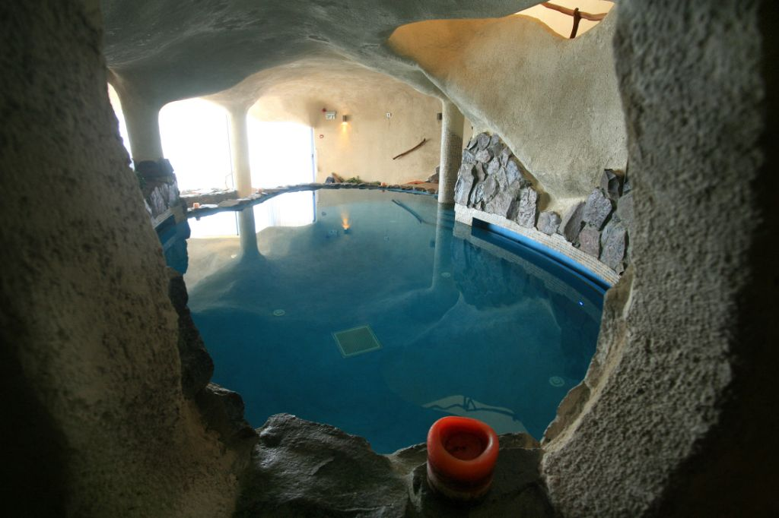

שנה טובה

שנה של עשייה והצלחה
נ שנת התממשויות והגשמה
שנה של הנאה, חופש ושלווה

צוות
מצפה השלום

